Создание и загрузка изображения, получение информации об изображении

Для работы с графическими изображениями в Python есть ряд библиотек, в частности, библиотека Pillow.

Установить Pillow в Python можно через pip.

PIP — это менеджер для библиотек Python или модулей. Примечание: Если вы используете версию Python 3.4 и более позднюю, PIP уже установлен по умолчанию.

Как проверить установлен ли PIP
Перейдите в командную строку в папку каталога сценариев Python и введите следующее:
pip --version

Установка через pip выполняется следующим образом:

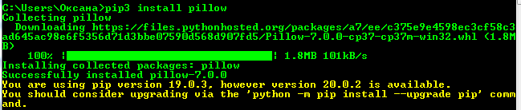

Открытие изображения в Python с Pillow

Через Pillow можно легко открыть изображение и отобразить его на экране через внешнюю программу. Взглянем на пример:

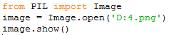

Метод show() в основном используется для отладки. В примере импортируется модуль Image и открывается указанное изображение.

Обрезка изображений через Pillow (crop)

Pillow также можно использовать для обрезки изображения. Это довольно легкий процесс, хотя он постигается методом проб и ошибок. Попробуем обрезать нашу картинку с медузой через Image.crop():

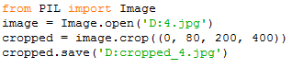
Обратите внимание, здесь просто нужно открыть изображение, после чего вызвать метод crop(). Потребуется передать координаты x/y того, что нужно обрезать, например (x1, y1, x2, y2).
В Pillow пиксель 0 является верхним левым уровнем. С увеличением значения x идет смещение вправо. С увеличением значения y идет смещение вниз. После запуска вышеуказанного кода будет получено следующее изображение:

Программа обрезает картинку, после чего новая версия сохраняется на диск. Метод crop()принимает кортерж с четырьмя элементами, которые представляют координаты пикселей (левый верхний, правый верхний, левый нижний, правый нижний).

Поворачивание изображения — метод rotate() Pillow
Image.rotate() возвращает развернутую копию изображения.

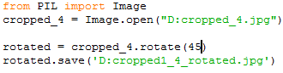

Данная программа поворачивает изображения на 45 градусов и сохраняет файл результат в виде новой картинки на диск.

Создание рисунка в Pillow

У Pillow есть базовые возможности для создания 2D графики. Модуль ImageDraw предоставляет простую 2D графику для объектов Image. Мы можем создавать новые изображения, аннотации к ним, ретушировать существующие фото, а также сразу генерировать графику для веб.

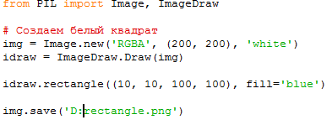

В примере создается новое изображение, на котором нарисован голубой прямоугольник поверх белого фона.

Создается новое изображение, у которого режим «RGBA», размер 200х200 и белый фон.

Из картинки создается объект ImageDraw. Теперь на нем можно что-то нарисовать.

С помощью метода rectangle() на площади созданного изображения мы нарисовали голубой прямоугольник.

ImageFont — Пишем текст на изображение используя Pillow

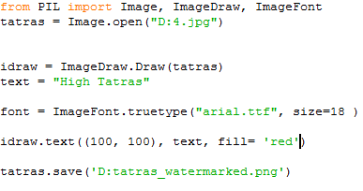

Для создания рисунка используется модуль ImageDraw.

Создается шрифт Arial с размером 18.

Сам текст наносится через метод text(). По умолчанию цвет шрифта белый.

Использование фильтров в Pillow

Pillow позволяет использовать множество различных фильтров для обработки изображения. Они являются частью модуля ImageFilter. Давайте рассмотрим несколько примеров использования метода filter():

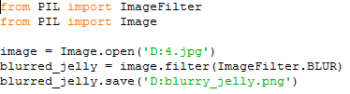

Программа берет определенное изображение, создает на его основе размытую картинку, используя ImageFilter.BLUR, и сохраняет полученный результат на диск с помощью метода save(). Итоговое фото со слегка размытой.

Конвертирование из JPG в PNG пример Pillow

В Python Pillow метод save() позволяет конвертировать изображение в другой формат.

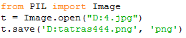

Программа считывает изображение JPG и конвертирует его в PNG формат. Это делает в следующей строчке:

Второй параметр метода save() нужен для уточнения итогового формата изображения.

